Hoofdstuk 4: voortplanting van planten

4.1 De bouw van bloemen
In hoofdstuk 2 heb je al de basis van een bloem geleerd. We gaan nu de bloemen uitgebreider bekijken. Bloemen zijn de voortplantingsorganen van planten. De meeste bloemen bestaan uit een mannelijk- en een vrouwelijk voortplantingsgedeelte. Tijdens de voortplanting ontstaan er nieuwe planten. In onderstaande afbeelding zie je uit welke onderdelen een bloem bestaat.
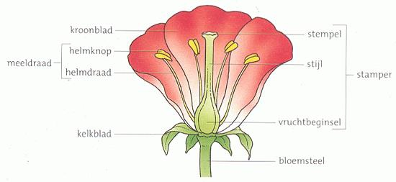
- Op de bloembodem zitten de andere delen van de bloem vast.
- De kelkbladeren zijn groene blaadjes onderaan de bloem. De kelkbladeren beschermen de bloem tegen kou, uitdroging en beschadiging als de bloem nog in de knop zit.
- De nectarkliertjes zitten onderin de bloem. Deze kliertjes maken een zoete vloeistof die we nectar noemen. Bijen en vlinders eten nectar. De bloem lokt deze insecten dus naar zich toe.
- De gekleurde bladeren van een bloem noemen we kroonbladeren. Insecten komen op de kleuren van bloemen af. Insecten hebben vaak een voorkeur voor een bepaalde kleur.
- De stamper zit midden in de bloem. Dit is het vrouwelijke gedeelte van de bloem.
- De meeldraden zijn het mannelijke gedeelte van de bloem. De meeldraden vormen een kring rondom de stamper.

4.2 De voortplantingsorganen
De stamper en de meeldraden vormen samen het voortplantingsstelsel van de bloem. In onderstaande afbeelding zie je de stamper en de meeldraden uitvergroot.
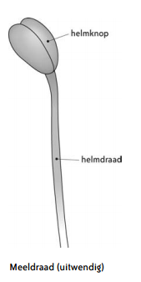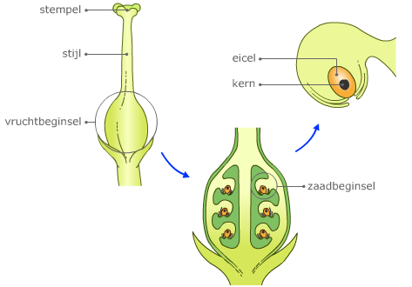

De meeldraad bestaat uit een helmdraad en een helmknop. De helmdraad zorgt ervoor dat de helmknop boven in de bloem zit. De helmknop maakt stuifmeelkorrels. Stuifmeelkorrels bevatten de zaadcellen van een plant.
De stamper bestaat uit een stempel, een stijl en een vruchtbeginsel. Op de stempel blijven stuifmeelkorrels plakken. De stempel is met het vruchtbeginsel verbonden door een steeltje; de stijl. Het vruchtbeginsel is het begin van een vrucht. In het vruchtbeginsel zitten zaadbeginsels. De zaadbeginsels groeien bij bevruchting uit tot zaden. In het zaadbeginsel zitten eicellen. De eicellen worden bevrucht door de zaadcellen uit een stuifmeelkorrel.

4.3 De bevruchting van de eicel
Bloemen kunnen niet zelf hun stuifmeel verspreiden. Ze hebben daar anderen voor nodig. Veel bloemen verspreiden hun stuifmeel door insecten. Op onderstaande afbeelding zie je een bij. Aan de haartjes van de bij blijft stuifmeel plakken. De bij neemt dit stuifmeel mee naar een volgende bloem waar het op de stempel kan blijven plakken.
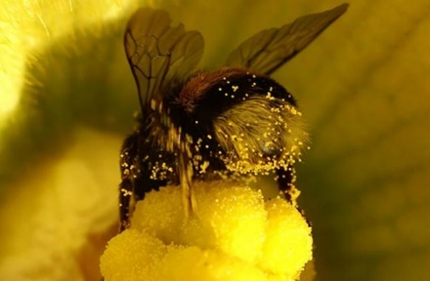
Andere planten verspreiden hun stuifmeel via de wind. De stuifmeelkorrels zijn erg licht, waardoor de wind ze naar andere bloemen kan blazen. In onderstaande afbeelding kun je dat zien.
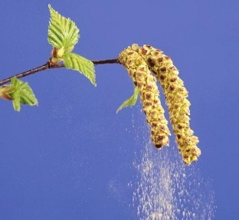
Het verspreiden van stuifmeel door insecten is veel betrouwbaarder. Insecten hebben een voorkeur voor bloemensoorten. De kans dat een stuifmeelkorrel op de goede bloem terecht komt is dus groot. De wind blaast de stuifmeelkorrels alle kanten op. Door toeval blijven de goede stuifmeelkorrels aan de goede bloemen plakken.
Bloemen die stuifmeelkorrels door insecten verspreiden noemen we insectenbloemen. In onderstaande afbeelding zie je een insectenbloem.
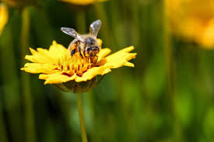
Insectenbloemen hebben de volgende kenmerken:
- Mooie kleuren om insecten te lokken
- Nectarklieren die nectar maken en insecten voeden. De nectar zit onderin de bloem, zodat een insect diep de bloem in moet. Dit heeft als voordeel dat het insect langs de stuifmeelkorrels moet en deze aan het insect kunnen vastplakken.
- De bloemen geven een lekkere geur af die insecten lokt
Bloemen die stuifmeelkorrels door de wind verspreiden noemen we windbloemen. In onderstaande afbeelding zie je een windbloem.
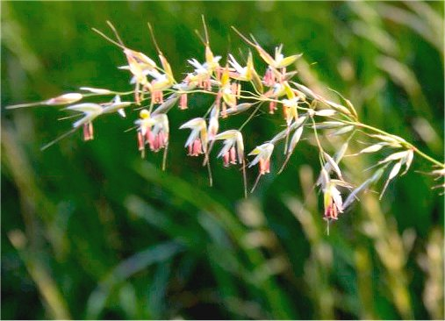

Windbloemen hebben de volgende kenmerken:
- Onopvallende bloemen.
- Lange helmdraden die uit de bloem hangen, zodat de wind de stuifmeelkorrels makkelijk mee kan nemen.
- Lange stampers die uit de bloem hangen, zodat de kans dat de stuifmeelkorrel vast blijft plakken groter is.
- De bloem geurt niet of nauwelijks en maakt geen nectar.

4.4 Het ontstaan van zaden
Door de wind of insecten komen de stuifmeelkorrels bovenop de stempel. Hier blijft de stuifmeelkorrel vastplakken. De zaadcel uit de stuifmeelkorrel moet helemaal naar beneden naar het vruchtbeginsel waar de eicel zit. In onderstaande afbeelding zie je de bouw van de stamper en hoe de zaadcel bij de eicel komt.
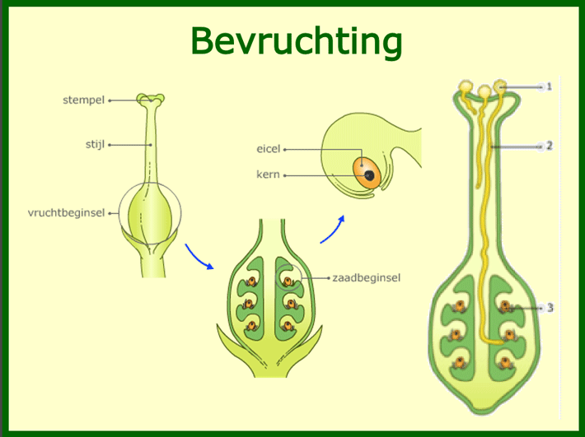
- Zodra de stuifmeelkorrel op de stempel plakt maakt hij een buisje. Dit buisje groeit helemaal naar beneden naar de zaadbeginsels in het vruchtbeginsel.
- In ieder zaadbeginsel zit 1 eicel.
- Vanuit de stuifmeelkorrel gaat de zaadcel door het buisje naar de eicel.
- Als de zaadcel en de eicel bij elkaar komen smelten ze samen. Dit noem je bevruchting.
- Wanneer de eicel bevrucht is kan het zaadbeginsel uit groeien tot een zaadje.
- Als alle zaadbeginsels bevrucht zijn, groeit het vruchtbeginsel uit tot een vrucht.
- In de vrucht zitten alle voedingsstoffen nodig om het zaadje te laten ontkiemen en uit te laten groeien tot een klein plantje.

4.5 Het verspreiden van zaden
Als alle zaden dicht bij de plant komen kunnen ze niet uitgroeien tot een nieuw plantje. Er is dan te weinig licht en voedingsstoffen voor alle planten, waardoor ze doodgaan. De zaden moeten daarom zoveel mogelijk verspreid worden. Dit noem je zaadverspreiding. Zaden worden verspreid als ze in de vrucht zitten.
Zaden kunnen op verschillende manieren verspreid worden:
- Door de wind. De vruchten zijn erg licht en hebben soms extra vleugeltjes, zodat ze nog beter kunnen meewaaien.
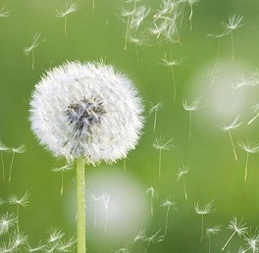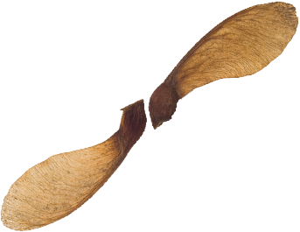
- Door dieren. Sommige vruchten blijven plakken aan de vacht van dieren waardoor ze de vruchtjes meenemen naar andere plekken. De vruchten kunnen ook worden opgegeten door dieren. De dieren verteren de vruchten, maar de zaden vaak niet. Deze worden ergens anders weer uitgepoept.
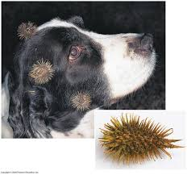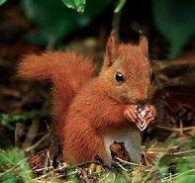
- De plant kan ook zelf de zaden verspreiden. De vruchten knappen open door de zon, aanraking of regendruppels. De zaden kunnen tot wel 4 meter worden weggeschoten.
